Instrukcja postępowania
Dotyczy realizacji programu „OPOLSKIE DLA MŁODZIEŻY – EUROPA TO MY”

Sposób postepowania przy realizacji inicjatywy w ramach programu:
„OPOLSKIE DLA MŁODZIEŻY – EUROPA TO MY” – w związku z jubileuszem 20 lat członkostwa w Unii Europejskiej – operator WZ LZS Opole

- Podpisanie porozumienia:
Przystępując do podpisania porozumienia na realizację zaplanowanej inicjatywy należy wypełnić załączone dokumenty:
- Kosztorys
- należy potwierdzić lub uaktualnić planowane koszty organizowanej imprezy tak by jej
budżet wynosił 4 000 zł.
- Harmonogram
- należy przedstawić harmonogram działań wskazując w nim kolejne etapy dotyczące
organizacji imprezy
Powyższe dokumenty są załącznikami do porozumienia dotyczącego organizacji inicjatywy.
II. Realizacja inicjatywy
- Działania organizacyjne
- ustalenie terminu i miejsca organizowanej inicjatywy
- sporządzenie komunikatu organizacyjnego i wysłanie go do potencjalnych uczestników
- przygotowanie obiektu do przeprowadzenia imprezy,
- zakup nagród, sprzętu sportowego,
- Działania promocyjne
- „nagłośnienie” organizowanej inicjatywy w mediach społecznościowych (Facebook, Tik Tok,
Instagram i innych) poprzez przesyłanie komunikatów, powiadomień itp.
- wykorzystanie otrzymanych artykułów promocyjnych do oznakowania zakupionego sprzętu
i nagród – sporządzenie dokumentacji zdjęciowej, filmowej itp.

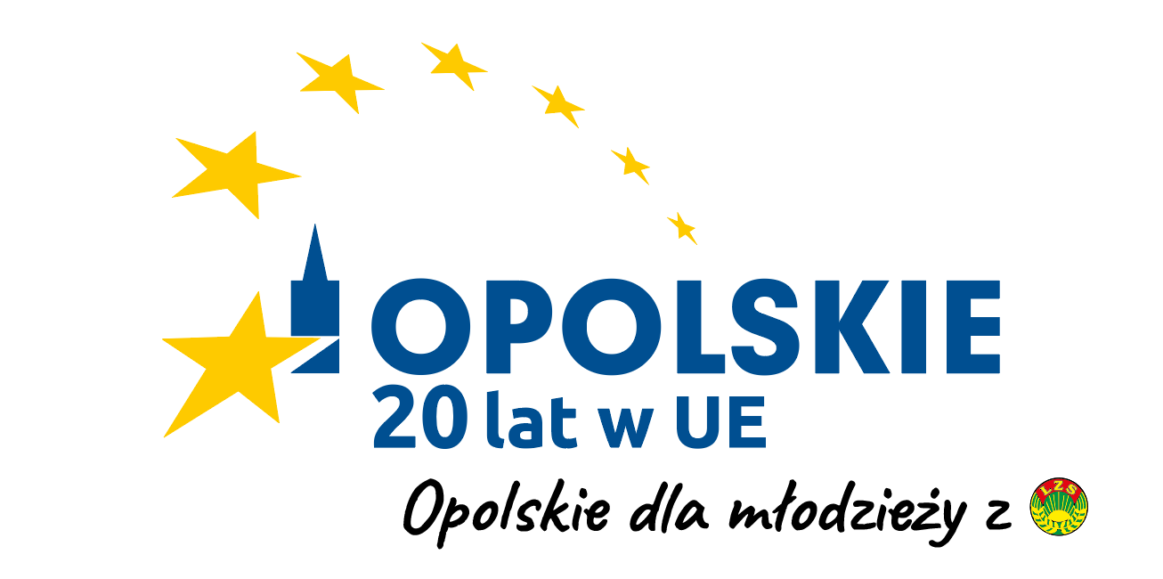

Instrukcja postępowania
Dotyczy realizacji programu „OPOLSKIE DLA MŁODZIEŻY – EUROPA TO MY”

- Działania sprawozdawcze i rozliczeniowe
- sporządzenie listy uczestników imprezy (w załączeniu)
- sporządzenie listy pokwitowań nagród (w załączeniu)
- sporządzenie sprawozdania z imprezy (w załączeniu)
- sporządzenie deklaracji przekazania sprzętu (w załączeniu)
- rozliczenie finansowe (przekazanie rachunków dotyczących kosztów organizacji imprezy).

Osoby do kontaktu w sprawie programu „OPOLSKIE DLA MŁODZIEŻY – EUROPA TO MY”
– w związku z jubileuszem 20 lat członkostwa w Unii Europejskiej z ramienia WZ LZS Opole:
Gerard Halama tel. 668 470 920
Anna Kocińska-Scholz tel. 509 510 890
Jan Siekaniec tel. 694 443 002
Rafał Kampa tel. 888 456 731 (sprawy promocji i mediów)
Wszystkie ważne informacje (w tym druki do pobrania) dotyczące programu znajdują się na stronie: http://www.opolskiedlamlodziezyzlzs.pl/index.php

